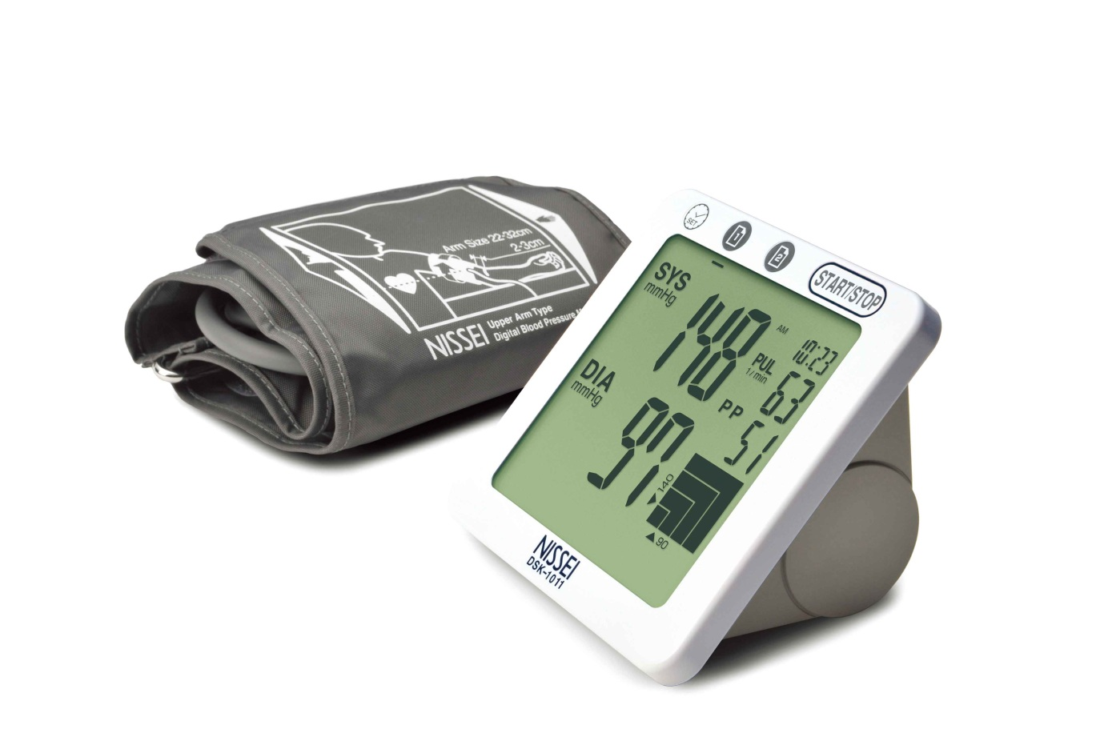2 utiCL

* Tensiomètre au bras avec un grand écran pour une lecture optimale
* Détecteur de mouvements indésirables
* Détecteur de pulsations irrégulières
* Système de mesure pendant le gonflage pour un confort idéal
* Indicateur de la pression du pouls (différence en SYS & Dia)
* Mémoire pour 60 prises de tension pour 2 utilisateurs avec date et heure
* Brassard souple de 22 à 42 cm de circonférence (Adultes et Obèses)
* Affichage de la tension suivant la classification OMS
* Validation ESH / IP / BHS / AFSSAPS - Code EAN : 3401053756154 – Code ACL : 5375615
* Garantie 2 ANS

**22 –**

**42 CM**

**Brassard fin**

**le**

**Mesure pendant**

**Gonflage**

**Mesure**

**au bras**

**Nouveau !**

**Grand Ecran**

**au design Ultra plat !**

Auto tensiomètre au bras DS-1011 / Ref : NIS018

**IP2010**

**European society of hypertension**

**ESH**

**Testé cliniquement**

**[FRAFITO](mailto:FRAFITO) –** 23 Av. Auguste Verola – 06200 Nice – France -

Tel : 04 93 72 53 54 - Fax : 04 93 21 03 83 - Email : [infos@frafito.net](mailto:infos@frafito.net) / www.frafito.net

**Nouvel indicateur**

**systol - dyastol**

**Identification**

**Erreurs**

**Son**

**Mémoire**

**réinitialisable**

**2 Utilisateurs**

**Affichage**

**Date/heure**

**MEMOIRE**

**Classification**

**OMS**

**Détecteur de mouvement**

**Détecteur de pouls irrégulier**

**Méthode oscillométrique**

**DS-1011**

*Vous présente un nouveau tensiomètre au bras*